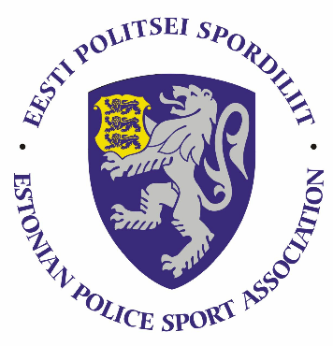

EESTI POLITSEI 2020 AASTA SAALIHOKI AUHINNAVÕISTLUSE
ÜLDJUHEND

I. Eesmärk ja ülesanded
- Populariseerida sporti politseiasutuste teenistujate, Sisekaitseakadeemia politsei- ja piirivalvekolledži teenistujate ja politseikadettide ning abipolitseinike hulgas.
- Selgitada välja parimad saalihoki võistkonnad.
- Arendada koostööd teiste jõustruktuuride sportlastega.

II. Aeg ja koht
Võistlused toimuvad 19.03.2020 Õismäe sportmängude hallis, Tallinnas (Õismäe tee 177).
Võistlejate kogunemine 9.00-9.15. Võistluste algus 9.30. Orienteeruv lõpp 15.30.
Võistkondade registreerimine kuni 12. märtsini oma piirkonna esindajatele. Pärast registreerimise lõppu enam tiime üles anda ei saa. Võistluspäeval esitada võistluste korraldajale võistkonna nimeline koosseis.

Lõuna prefektuur – Ulvi Jukk, ulvi.jukk@politsei.ee
Ida prefektuur – Taavi Toomel taavi.toomel@politsei.ee
Põhja prefektuur/ PPA– Triin Sarapuu; triin.sarapuu@politsei.ee
Lääne prefektuur – Rein Künnap rein.kynnap@politsei.ee

III. Osavõtjad
- Võistkonnas võivad osaleda politseiasutustes täis- ja osalise tööajaga töötavad teenistujad, pensionile läinud politseiametnikud ja teenistujad, abipolitseinikud ja Sisekaitseakadeemia politsei- ja piirivalvekolledži teenistujad ning kadetid.
- Lisaks on kutsutud võistlema ka teised jõustruktuuride võistkonnad.
- Võistkonna suurus on kuni 10 mängijat (sh treener).
- Politseiasutustel on õigus kasutada võistkonnas Sisekaitseakadeemia politseikolledži kadette õppeasutuste kirjaliku nõusoleku korral.
- Mängijatel on õigus osaleda turniiril ainult ühes võistkonnas.

IV. Võistlussüsteem
Võistlused korraldatakse kehtivate saalihoki-võistlusmääruste järgi.

Erisused:
- Väljakul on korraga 4 mängijat, kellest vähemalt 1 peab olema naissoost mängija.
- Mängitakse ilma väravavahita ja väikeste väravatega.

Täpne võistlussüsteem selgub peale registreerumise lõppu, mis saadetakse koos ajakavaga piirkonna esindajatele.

Juhendis reguleerimata küsimustes langetab otsuse kohtunikekogu. Läbi arutatakse kirjalikult esitatud protestid, mis on esitatud 0,5 tunni jooksul pärast mängu lõppu peakohtunikule, informeerides sellest ka vastasvõistkonna esindajat.

VI. Autasustamine
Turniiri 3 parimat võistkonda autasustatakse medali ja meenetega.

VII. Majandamine
Turniiri korraldamisega seotud kulud kannab Eesti Politsei Spordiliit (EPS). Võistkondade lähetamise kulud kannab lähetav asutus.

VIII. Info
Teavet võistluste kohta saab:
Kadi Veervald kadi.veervald@politsei.ee.

